МИНОБРНАУКИ РОССИИ
Санкт-Петербургский государственный
электротехнический университет
«ЛЭТИ» им. В.И. Ульянова (Ленина)
Кафедра МО ЭВМ

отчет
по лабораторной работе №3
по дисциплине «Вычислительная математика»

Студент гр. 4341 |  | Баженов К.Э.
Преподаватель |  | Пуеров Г.Ю.

Санкт-Петербург
2026
Цель работы.
Изучить метод бисекции для численного решения нелинейных уравнений, реализовать программу нахождения корня уравнения с заданной точностью, исследовать зависимость числа итераций от требуемой точности вычислений и оценить чувствительность метода к ошибкам в исходных данных.

Задание.
- Отделить корень заданного нелинейного уравнения.
- Реализовать метод бисекции для нахождения корня с заданной точностью.
- Провести вычисления при различных значениях Eps в диапазоне от 0.1 до 0.000001.
- Исследовать зависимость числа итераций метода от требуемой точности.
- Исследовать чувствительность метода к ошибкам исходных данных, моделируя их с помощью округления.
Вариант 1: f(x) = x² - 5.0 * sin(x)

Отделение корней уравнения.
Рассмотрим функцию f(x) = x^2 - 5sin(x). Она определена и непрерывна на всей числовой оси.
Её производная равна:
f'(x) = 2x - 5cos(x)

Аналитически получить все корни уравнения x^2 - 5sin(x) = 0 в явном виде невозможно, поэтому исследуем функцию и область возможного расположения корней.

Из уравнения x^2 = 5sin(x) следует, что правая часть должна быть неотрицательной, то есть sin(x) >= 0. Кроме того, так как sin(x) <= 1, то x^2 = 5sin(x) <= 5, следовательно, |x| <= √5.
Значит, все корни могут находиться только на отрезке [-√5; √5].
Так как при x < 0 в рассматриваемой области sin(x) < 0, равенство x^2 = 5sin(x) невозможно, поэтому корни следует искать только при x >= 0, то есть на отрезке [0; √5].
Очевидно, что при x = 0:
f(0) = 0^2 - 5sin(0) = 0, следовательно, x = 0 является корнем уравнения.

Локализуем второй корень.
При x = 2:
f(2) = 2^2 - 5sin(2) = 4 - 5sin(2) ≈ 4 - 4.546 = -0.546 < 0
При x = √5:
f(√5) = (√5)^2 - 5sin(√5) = 5 - 5sin(√5) > 0, так как sin(√5) < 1.

Следовательно, на отрезке [2; √5] функция меняет знак, а значит, по теореме Больцано–Коши на этом отрезке существует корень.
Для метода бисекции будет взят отрезок [2; 2.5].
Приведённые рассуждения подтверждаются графически (см. рис. 1).
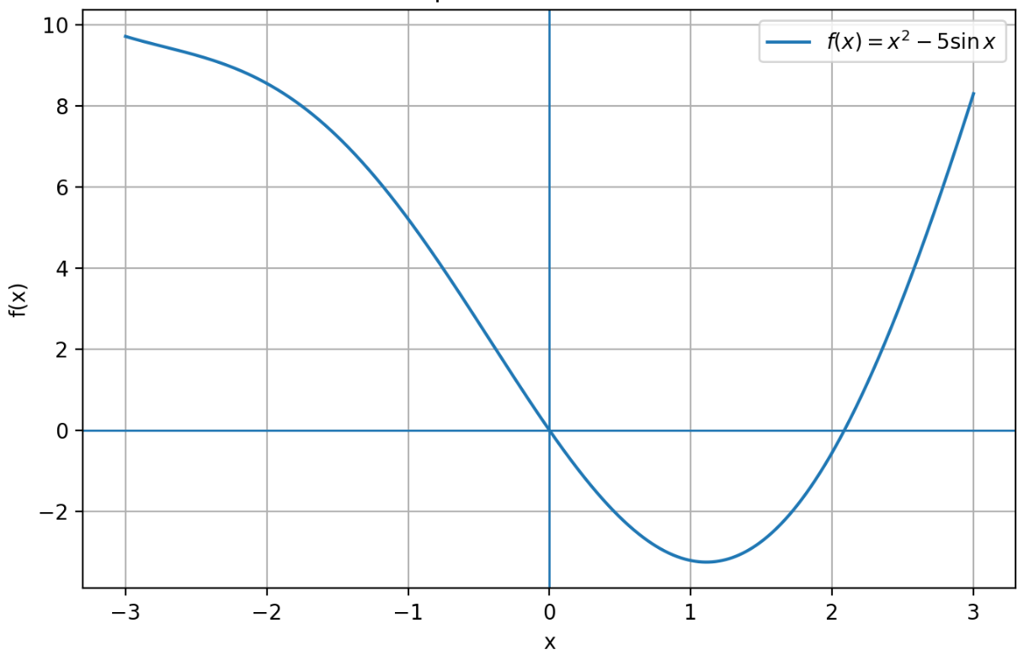
Рис. 1 – График f(x)

Разработка программы.

Программа, реализующая метод бисекции, была написана на языке программирования C++.
Была написана функция double F(double x) для вычисления значения функции f(x):
double F(double x) {
return x * x - 5.0 * sin(x);
}
Функция double bisect(double left, double right, double eps, double delta, int &N) реализует метод бисекции, последовательно сокращая отрезок, на котором расположен корень, до тех пор, пока длина отрезка [left, right] не станет меньше 2|eps|.
Аргументы:
left, right – границы отрезка, на котором локализован корень;
eps – точность вычисления корня;
delta – точность округления функции для симуляции погрешности;
N – переменная, в которую записывается количество выполненных итераций.

Также была реализована функция double Round(double x, double delta), возвращающая значение x, округлённое с точностью delta.
Аргументы:
x – значение для округления;
delta – точность округления.

Для исследования чувствительности метода к ошибкам в исходных данных в программе выполнялось округление значений функции перед их использованием в вычислениях.
Разработанный программный код приведён в приложении А.

Исследование зависимости числа итераций от точности вычислений.
Для подсчёта числа итераций в функции bisect использовался счётчик количества итераций. При каждой итерации значение счётчика увеличивалось на 1.

Ниже приведен график теоретической и практической зависимости числа итераций от eps по формуле 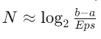 (см. рис. 2).
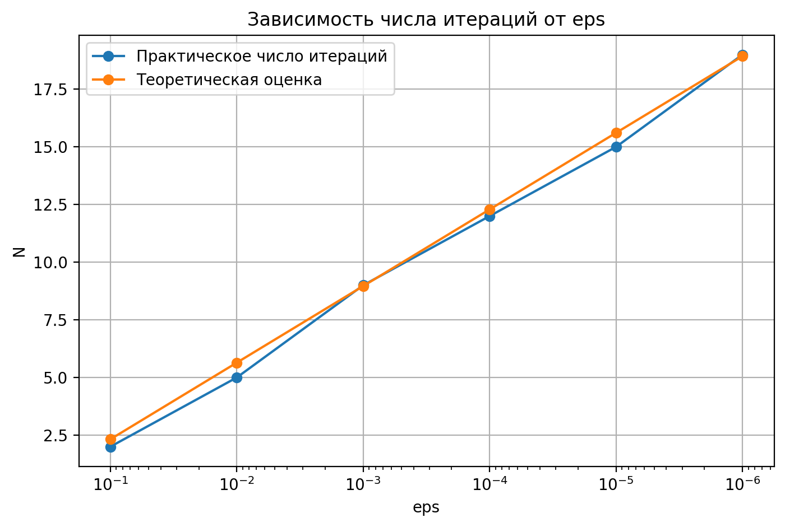
Рис. 2 – Зависимость числа итераций от eps

Из графика видно, что полученное на практике значение близко к теоретической оценке количества итераций.
Тестирование.
Результаты работы программы для различных значений эпсилон приведены в таблице 1.
Таблица 1 – Результаты тестирования
Точность вычислений eps | Результат
0.1 | 2.125
0.01 | 2.078125
0.001 | 2.083984
0.0001 | 2.085815
0.00001 | 2.085922
0.000001 | 2.085936

Чувствительность метода к ошибкам в исходных данных.
Для исследования чувствительности метода бисекции к ошибкам в исходных данных в программу была добавлена функция Round(x, delta), выполняющая округление значений функции F(x) с точностью delta.
Далее для каждого значения eps метод бисекции запускался при разных значениях delta, чтобы установить чувствительность метода к исходным данным. Результаты вычислений представлены на графике (рис. 3).
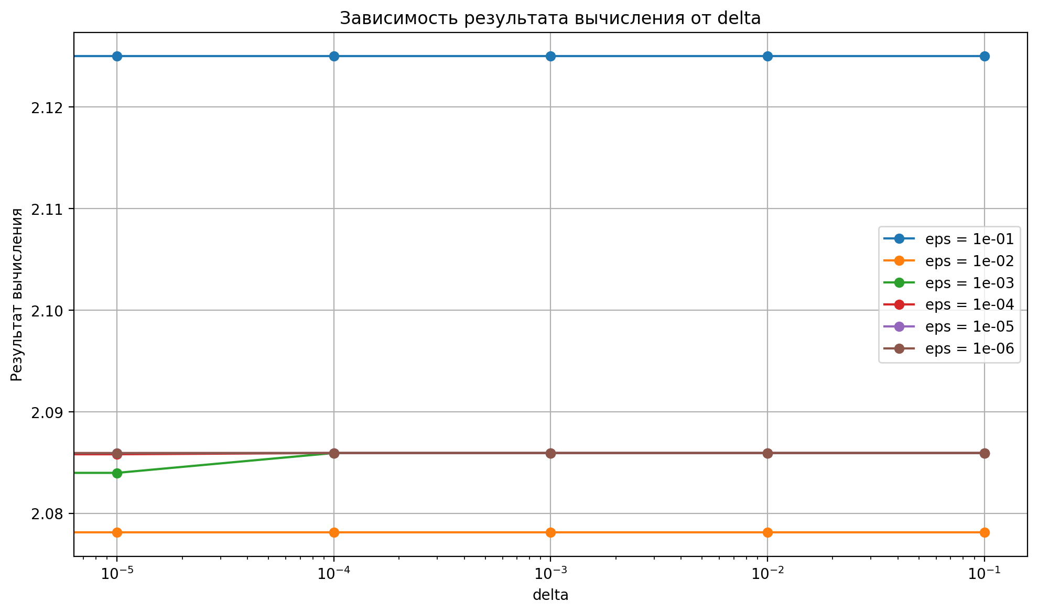
Рис. 3 – Зависимость результата вычисления от delta
Результат вычислений практически не изменяется при различных delta, что свидетельствует об устойчивости метода к ошибкам во входных данных.

Вывод.
В ходе работы был изучен и реализован метод бисекции для численного решения нелинейного уравнения с заданной точностью. Исследована зависимость числа операций от точности вычислений, и проведено исследование чувствительности метода к ошибкам в исходных данных.

Приложение А
ИСХОДНЫЙ КОД

#include <iostream>
#include <fstream>
#include <iomanip>
#include <cmath>
#include <cstdlib>

using namespace std;

double Round(double x, double delta) {
if (delta <= 1E-9) {
cout << "Неверное задание точности округления\n";
exit(1);
}

if (x > 0.0)
return delta * (long)((x / delta) + 0.5);
else
return delta * (long)((x / delta) - 0.5);
}

double F(double x) {
return x * x - 5.0 * sin(x);
}

double F_rounded(double x, double delta) {
if (delta == 0) return F(x);
return Round(F(x), delta);
}

double bisect(double left, double right, double eps, double delta, int &N) {
double e = fabs(eps) * 2.0;
double fLeft = F_rounded(left, delta);
double fRight = F_rounded(right, delta);
double x = (left + right) / 2.0;
double y;

if (fLeft * fRight > 0.0) {
cout << "Неверное задание интервала\n";
exit(1);
}

if (eps <= 0.0) {
cout << "Неверное задание точности\n";
exit(1);
}

N = 0;

if (fLeft == 0.0)
return left;
if (fRight == 0.0)
return right;

while ((right - left) >= e) {
x = 0.5 * (right + left);
y = F_rounded(x, delta);

if (y == 0.0)
return x;

if (y * fLeft < 0.0)
right = x;
else {
left = x;
fLeft = y;
}

N++;
}

return x;
}

int main() {
ofstream out("output.txt");
if (!out) {
cout << "Не удалось открыть файл output.txt\n";
return 1;
}

double left = 2;
double right = 2.5;

out << setprecision(6);

double eps_values[] = {1e-1, 1e-2, 1e-3, 1e-4, 1e-5, 1e-6};
double delta_values[] = {1e-1, 1e-2, 1e-3, 1e-4, 1e-5, 0};

for (double eps : eps_values) {
int N;

for (double delta : delta_values) {
double root = bisect(left, right, eps, delta, N);

out << fixed << "Eps: " << eps << " Delta: " << delta << " N: " << N << " Root: " << root << '\n';
}
}

out.close();
return 0;
}

